

МІНІСТЕРСТВО ОСВІТИ І НАУКИ УКРАЇНИ

Державна наукова установа
«ІНСТИТУТ МОДЕРНІЗАЦІЇ ЗМІСТУ ОСВІТИ»

вул. Митрополита Василя Липківського, 36, м. Київ, 03035, тел./факс: (044) 248-25-13

_07 серпня 2018_ № _22.1/10 – 2828_
На № _________ від ______________

Ректорам (директорам) інститутів
післядипломної педагогічної освіти

Про проведення фінального етапу
XXІ Всеукраїнського турніру
юних винахідників і раціоналізаторів

Повідомляємо, що фінальний етап XXІ Всеукраїнського турніру юних винахідників і раціоналізаторів планується провести у листопаді 2018 року у м. Києві на базі Українського фізико-математичного ліцею Київського національного університету імені Тараса Шевченка. Турнір буде проведено відповідно до вимог «Положення про Всеукраїнські учнівські олімпіади, турніри, конкурси з навчальних предметів, конкурси-захисти науково-дослідницьких робіт, олімпіади зі спеціальних дисциплін та конкурси фахової майстерності» (зі змінами), затвердженого наказом Міністерства освіти і науки, молоді та спорту України від 22 вересня 2011 р. № 1099, зареєстрованого в Міністерстві юстиції України 17 листопада 2011 р. за № 1318/20056.
Отримати інформацію щодо умов участі у фінальному етапі XXІ Всеукраїнського турніру юних винахідників і раціоналізаторів можна за тел. 067-68-28-539, Кремінський Борис Георгійович, E-mail: b_kreminskyi@ukr.net, або за тел. 097-741-21-58, Давиденко Андрій Андрійович.
Завдання, що пропонуються для I етапу турніру (міжшкільних, районних, міських, обласних змагань), розміщено на сайті Державної наукової установи «Інститут модернізації змісту освіти» (https://imzo.gov.ua/ ), додаються.

В. о. директора | 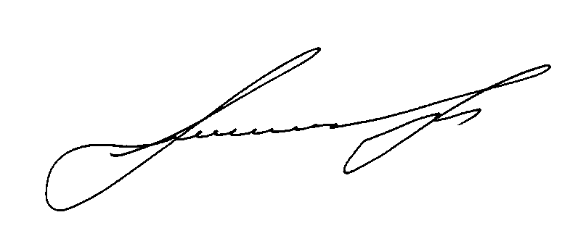 | Ю. І. Завалевський
Кремінський Б.Г.
067-68-28-539

